Macarena Arnás te introduce en el mundo de la magia de las letras a través de la grafología

- La grafología es una parte de la psicología que estudia la letra de una persona y los diferentes rasgos que refleja en el papel de manera inconsciente.
- “Los cambios de la escritura guardan relación con las diferentes experiencias que vivimos”, explica Macarena Arnás, autora del GuíaBurros: Grafología.
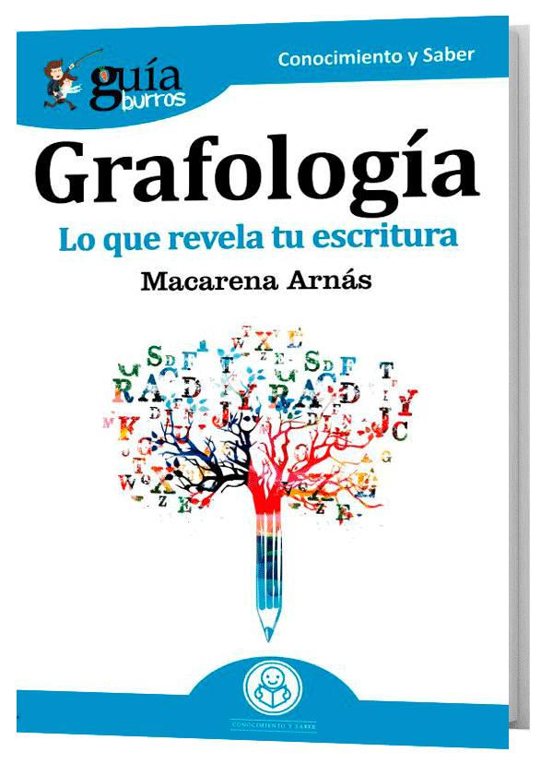

Madrid, 1 de julio de 2019. En la escuela nos enseñan unas pautas para aprender a escribir, pero a medida que vamos creciendo, vamos adoptando una tipología de letra diferente. Esos rasgos son los que reflejan nuestra personalidad en la escritura. La grafología es una puerta abierta al autoconocimiento.
Hay que saber que la escritura va cambiando y evolucionando a lo largo del tiempo. Por ello debemos tener en cuenta que la grafología determina rasgos de la personalidad basados en el aquí y el ahora, es decir, en el momento en el que se ha ejecutado un escrito.
“Los cambios de la escritura guardan relación con las diferentes experiencias que vivimos. Es normal que nuestra letra o firma no sea igual porque nuestro carácter y comportamiento va cambiando”, afirma la autora. “Mi intención, a través de este libro, es daros la oportunidad de aprender los rasgos básicos de la grafología, de una manera ilustrativa, divertida y clara, para que sirva de apertura y apoyo para el crecimiento personal La grafología es el espejo de nuestra alma, ilustrado en un papel”.
El GuíaBurros: Grafología, es una guía sencilla y fácil que te explica lo que revela tu escritura, desde la grafología y pericia caligráfica, pasando por los parámetros de la escritura, hasta lo que la firma cuenta de nosotros.
El libro forma parte de la colección GuíaBurros de la editorial Editatum, especializada en relatos relacionados con la Empresa y el Negocio, la Salud y el Bienestar Personal, Hogar y Familia, Ciencia y Tecnología, Saber y Conocimiento, entre otras materias dirigidas al crecimiento profesional y personal de sus lectores.

Acerca del autor
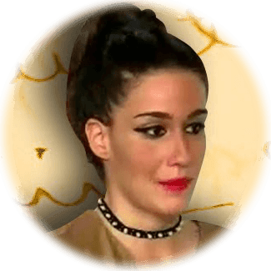
Macarena Arnás es licenciada en Derecho con estudios superiores en Marketing digital, Comunicación y Eventos. Grafóloga, Perito Calígrafo experta en técnicas proyectivas gráficas y escritora.

Su primer premio literario lo adquirió en el colegio Nuestra Señora del Loreto cuando tan solo tenía 12 años por su obra “Un euro con vida”. Ello la incitó para seguir escribiendo y publicar en el 2017 su primer libro de poesía y relato corto titulado “La hora de tomar el café desnudos”.

Su interés por la Grafología surge desde los 10 años cuando le regalan un libro de Grafología, ello le motivó para iniciar más adelante sus estudios de Grafología y Pericia Caligráfica en el Instituto de Psicografología y Peritación de Madrid. Tras finalizar sus estudios, crea una nueva cuenta de instagram llamada “La Magia de las letras” perfil dedicado a la Grafología y Pericia Caligráfica con el análisis de escritos de personajes famosos.

En el 2017 colabora en la “Revista 6 toros 6” como redactora de la sección “Grafología Taurina” analizando la firma de figuras del toreo que marcaron historia. Actualmente trabaja como Grafóloga y colaboradora en La Orden de Ayala impartiendo conferencias y talleres de Grafología en Teatros y Centros Culturales.
Su misión es comunicar todo lo que podemos llegar a conocer a través de la escritura, de un modo didáctico y divertido.

Acerca de EDITATUM:
Editatum es una nueva Startup editorial especializada en libros relacionados con la Empresa y el Negocio, la Salud y el Bienestar Personal, Hogar y Familia, Ciencia y Tecnología, Saber y Conocimiento, entre otras materias dirigidas al crecimiento profesional y personal de sus lectores

Para más información:
Ángela María De Toro Martín
adetoro@editatum.com
+34 910 220 823

